KLASA II

Wtorek – 21.04.2020

Witam Wszystkich !

Nauczanie Zintegrowane
- Zapisz w zeszycie temat: Co jest przyjazne , a co szkodliwe?
- Głośno przeczytaj tekst informacyjny „ Jak człowiek wpływa na środowisko?” str.6-7 (podręcznik część 4).
- Odpowiedz ustnie na pytania znajdujące się pod czytanką na str. 7
( podręcznik).
Uzupełnij w ćwiczeniówce, ćwiczenie 3, 4, 5 str. 5-6.
- Obejrzyj filmy:

Pomniki przyrody:
http://scholaris.pl/resources/run/id/50317
https://www.youtube.com/watch?v=ZaKsLO6scqY
Polskie parki narodowe po co istnieją?
https://www.youtube.com/watch?v=5rJFs-Osdhk
- Przepisz do zeszytu:
Człowiek nie zawsze potrafi prawidłowo korzystać z piękna lasu, dlatego też las, ze względu na swoją wyjątkowość i złożoność zasługuje na specjalną ochronę. Mamy kilka form ochrony przyrody w Polsce, są to:
- Parki narodowe
- Parki krajobrazowe
- ochrona gatunkowa roślin i zwierząt
- Rezerwaty przyrody
- Pomniki przyrody

- Uzupełnij ćwiczenie 6 str. 6.( ćwiczeniówka)
Zrób zdjęcie i prześlij na stronkę klasy.

Edukacja plastyczna i techniczna
- Wykonaj drzewo:
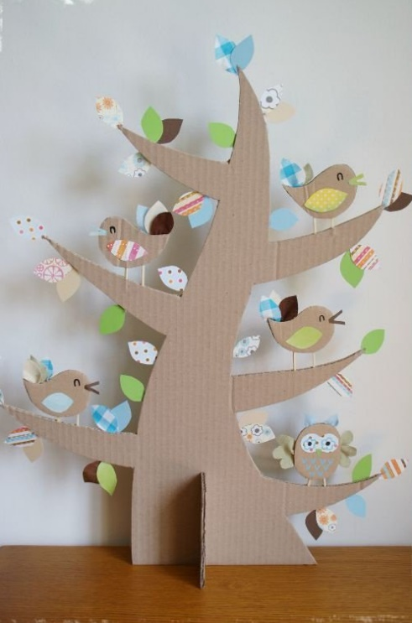
Zrób zdjęcie i prześlij na stronkę klasy.

Matematyka

- Wykonaj zadania w książce str.42.
- Uzupełnij w ćwiczeniówce str.50

CZYTAJ LEKTURĘ „CZARNA OWIECZKA”
Będziemy ją opracowywać ok.4 maja

POWODZENIA

